Ныробское городское поселение
Чердынского муниципального района
Пермского края

ОТЧЕТ ГЛАВЫ
НЫРОБСКОГО ГОРОДСКОГО ПОСЕЛЕНИЯ
ЗА 2016 ГОД

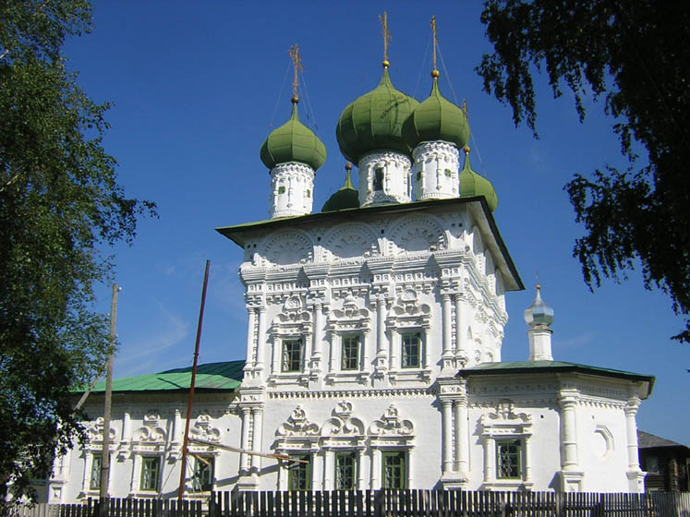
УВАЖАЕМЫЕ ДЕПУТАТЫ, ЖИТЕЛИ НЫРОБСКОГО ГОРОДСКОГО ПОСЕЛЕНИЯ!
В соответствии с Федеральным законом «Об общих принципах местного самоуправления в Российской Федерации» от 23.10.2003 №131-ФЗ, Уставом Ныробского городского поселения Вашему вниманию представляется отчет главы Ныробского городского поселения за 2016 год.
Ныробское городское поселение, на основании Закона Пермского края « Об образовании нового муниципального образования Ныробское городское поселение» №497-ПК от 08.06.2015 года является вновь образованным муниципальным образованием, включивших в себя три поселения: Ныробское городское поселение, Валайское сельское поселение, Колвинское сельское поселение и ставшего их правопреемником. В октябре 2015 года был сформирован Представительный орган Нового муниципального образования в состав, которого вошли 10 депутатов, в декабре 2015 года избран глава Нового муниципального образования и сформирован бюджет Ныробского городского поселения на 2016 год и плановый период 2017-2018 гг.
Площадь Ныробского городского поселения на 1 января 2016 года составила 7136 км2. С западной стороны поселение граничит с Вильгортским сельским поселением и межселенной территорией Чердынского муниципального района, с северной с Троицко-Печорским муниципальным районом Республики Коми, с межселенной территорией Чердынского муниципального района; с восточной стороны - с Красновишерским муниципальным районом; с южной стороны - с Покчинским сельским поселением.
В состав Ныробского городского поселения вошли 25 населенных пунктов:
Рабочий поселок Ныроб
Поселок Булыга
Поселок Вижаиха
Поселок Колва
Поселок Булдырья
Поселок Валай
Поселок Вижай
Поселок Верхняя Колва
Поселок Петрецово
Поселок Русиново
Село Искор
Село Большой Кикус
Село Корепино
Деревня Адамово
Деревня Анфимово
Деревня Карпичева
Деревня Марушева
Деревня Рожнево
Деревня Березово
Деревня Малый Кикус
Деревня Гадья
Деревня Петрецово
Деревня Ракшер
Деревня Русиново
Деревня Урцева
Административным центром нового муниципального образования является рабочий поселок Ныроб.
На территории поселения функционируют объекты социальной инфраструктуры :
Образовательные учреждения | МАДОУ «Ныробский детский сад», МАОУ «Ныробская СОШ имени А.В.Флоренко»
Учреждения здравоохранения | Поликлиническое отделение «Ныробский филиал Чердынской ЦРБ»
Учреждения культуры | АУ «Ныробский культурно-досуговый центр», Центр памяти М.Н.Романова
Учреждения связи | ФГУП «Почта России», ПАО «Ростелеком»
Учреждения для предупреждения и тушения пожаров | 14 Пожарная часть ГКУ 1-ОПС п.Ныроб, ОПЧ ФКУ ОИК 11 ИК-4
Учреждения ЖКХ, управляющие компании | МБУ «Ныроб-благоустройство», ИП Розин Р.В.
Учреждения транспорта | ИП Варламов В.П., ИП Казлаускас В.А.
Финансовые учреждения | Отделение ПАО «Сбербанк России»
Предприятия торговли | АО «Магнит», ООО «Ролана», ООО «Мираж», ИП Оборина Т.Н., ИП Николаева Г.Н., ИП Мукосеева Т.Н., ИП Девяткова С.П., ИП Хох М.Э., ИП Галимова Г.Х., ИП Рудяева Р.А., МП «Чердынь-хлеб», ИП Кузьминых Ю.И.
Предприятия общепита | ИП Девятков А.Н., ИП Балаценко А.Г.
Предприятия бытовых услуг | ИП Катаева Л.В., ИП Василюк Т.С.
Гостиничные услуги | ИП Нестеров К.А.

Основным предприятием промышленного сектора является учреждение ГУФСИН, ФКУ ОИК-11, в состав которого входит 3 колонии, ИК-4, ИК-11, КП-23, общая численность сотрудников составляет порядка 500 человек, что составляет почти половину трудоспособного населения поселения. В бюджетной сфере трудится около 150 человек, все остальное трудоспособное население работает в сфере малого и среднего бизнеса, основой которого является торговая деятельность, транспорт, лесозаготовочная промышленность.

- ПОЛНОМОЧИЯ НЫРОБСКОГО ГОРОДСКОГО ПОСЕЛЕНИЯ ПО РЕШЕНИЮ ВОПРОСОВ МЕСТНОГО ЗНАЧЕНИЯ НА 2016 ГОД.

В целях решения вопросов местного значения органы местного самоуправления Ныробского городского поселения обладают следующими полномочиями:
- Принятие Устава, внесение в него изменений и дополнений, принятие НПА;
- Создание, ликвидация муниципальных бюджетных, казенных и автономных учреждений, осуществление финансового обеспечения и контроля над ними, а также осуществление закупок товаров, работ, услуг для обеспечения муниципальных нужд;
- Установление тарифов на услуги, предоставляемые муниципальными учреждениями, если иное не предусмотрено федеральными законами;
- Регулирование тарифов на подключение к системе коммунальной инфраструктуры, надбавок к ценам (тарифам) для потребителей;
- Полномочия по организации тепло-, водоснабжения и водоотведения, предусмотренные Федеральным законом от 27.07.2010 г № 190-ФЗ «О теплоснабжении», Федеральным законом от 07.12.2011 г № 416-ФЗ «О водоснабжении и водоотведении»
- Разработка и утверждение программ комплексного развития систем коммунальной инфраструктуры;
- Организационное и материально-техническое обеспечение проведения муниципальных выборов, местных референдумов;
- Принятие и организация планов и программ комплексного социально-экономического развития Ныробского городского поселения, комплексного развития транспортной и социальной инфраструктуры, сбор статистической информации;
- Учреждение печатного издания для опубликования НПА, доведения до сведения населения информации;
- Организация профессионального и дополнительного образования главы поселения, муниципальных служащих, работников муниципальных учреждений;
- Осуществление международных и внешнеэкономических связей;
- Установление официальных символов Ныробского городского поселения;
- Утверждение и реализация муниципальных программ в области энергосбережения и повышение энергоэффективности;
- Иные полномочия предусмотренные Уставом Ныробского городского поселения.

- СОЦИАЛЬНО-ДЕМОГРАФИЧЕСКАЯ СИТУАЦИЯ В ПОСЕЛЕНИИ.

Численность Ныробского городского поселения по данным Росстата на 01 января 2016 года составила 6495 человек. Из них сельского населения 1545 человек, городского (п. Ныроб) 4950 человек.

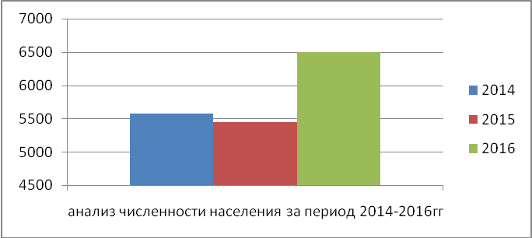

Соотношение умерших и родившихся в период 2014-2016 гг.

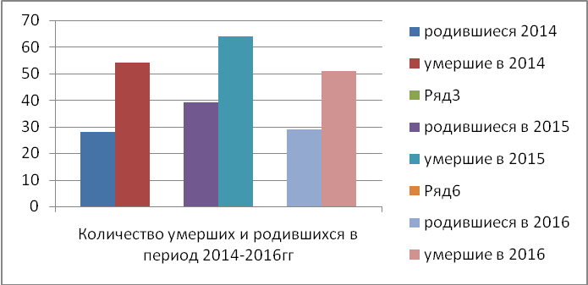
Следует обратить внимание на то, что уровень смертности превышает уровень рождаемости в среднем на 56,6 %.

Соотношение родившихся и умерших на территории в период 2014-2016 гг.

Год | Количество рожденных чел. | Количество умерших чел. | % соотношение рождаемости к уровню смертности
2014 | 28 | 54 | 51,9
2015 | 39 | 64 | 61,0
2016 | 29 | 51 | 56,9

Естественное движение населения за период 2014-2016 гг.

Год | Прибыло населения | Убыло населения | Естественный прирост +/-
2014 | 51 | 178 | -127
2015 | 1443 | 398 | +1045
2016 | 52 | 104 | -52

Анализируя период 2014-2016 годов, следует отметить, что сложилась тенденция к снижению численности населения, это, несомненно, обусловлено участием территории в Федерально-целевой Программе «Жилище» на период 2011-2015гг, с последующим продлением на 2016-2020 годы. В среднем ежегодное снижение численности населения, составляет 4,1%.
Отсутствие образовательных учреждений среднего и высшего профессионального образования влечет за собой отток молодежи с территории поселения. Молодое поколение уезжает учиться в другие территории и не возвращается обратно.

- БЮДЖЕТ НЫРОБСКОГО ГОРОДСКОГО ПОСЕЛЕНИЯ

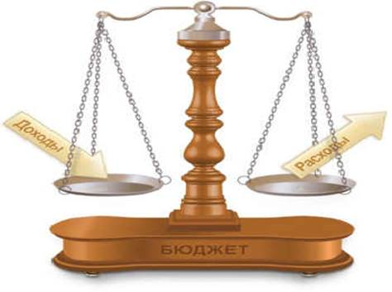

  - Муниципальные программы Ныробского городского поселения.

В соответствии с Бюджетным кодексом РФ бюджет на 2016 год и плановый период 2017-2018 гг. составлен в формате программного бюджета. Соотношение программных и внепрограммных мероприятий составляет примерно 30/70%, где 70% бюджетных средств планируется на реализацию муниципальных программ. На территории Ныробского городского поселения на период 2016 года было разработано и утверждено 5 муниципальных программ:
- Муниципальная программа «Безопасность на территории Ныробского городского поселения»;
- Муниципальная программа «Дороги на территории Ныробского городского поселения»;
- Муниципальная программа «Благоустройство на территории Ныробского городского поселения»;
- Муниципальная программа «Развитие жилищно-коммунального хозяйства на территории Ныробского городского поселения»;
- Муниципальная программа « Развитие культуры на территории Ныробского городского поселения».
Основой для исполнения бюджета стали целевые показатели муниципальных программ.
Раз дел | Наименование раздела | 2014, тыс.рублей | 2015, тыс.рублей | 2016, тыс.рублей | % +/- к предыдущему периоду
0300 | Национальная безопасность и правоохранительная деятельность
 | Муниципальная программа «Безопасность на территории Ныробского городского поселения» | 65,0 | 150,0 | 250,0 | +66%
 | Подпрограмма «Защита населения и территории от чрезвычайных ситуаций природного и техногенного характера, гражданская оборона» | 15,0 | 30,0 | 30,0 | 0%
 | Подпрограмма «Обеспечение пожарной безопасности на территории Ныробского городского поселения» | 50,0 | 120,0 | 220,0 | +83,3%
0400 | Национальная экономика
 | Муниципальная программа «Дороги на территории Ныробского городского поселения» | 994,0 | 738,8 | 4711,00 | +537,7%
 | Подпрограмма «Дорожное хозяйство» | 994,0 | 738,8 | 4711,00 | +537,7%
0500 | Жилищно-коммунальное хозяйство
 | Муниципальная программа «Развитие жилищно-коммунального хозяйства на территории Ныробского городского поселения» | 1362,0 | 1416,5 | 3994,8 | +182,0%
 | Подпрограмма «Жилищное хозяйство» | 140,0 | 966,5 | 1093,3 | +13,1%
 | Подпрограмма «Коммунальное хозяйство» | 1222,0 | 450,0 | 2901,5 | +44%
 | Муниципальная программа «Благоустройство на территории Ныробского городского поселения» | 1978,7 | 1213,1 | 2788,3 | +129,9%
 | Подпрограмма «Уличное освещение» | 470,0 | 503,1 | 760,0 | +51,0%
 | Подпрограмма «Организация и содержание мест захоронения» | 30,0 | 40,0 | 55,0 | +37,5%
 | Подпрограмма «Общее благоустройство» | 1478,7 | 670,0 | 1973,3 | +194,5%
0800 | Культура, кинематография
 | Муниципальная программа «Развитие культуры на территории Ныробского городского поселения» | 4735,5 | 4345,0 | 4949,8 | +13,9%
 | Подпрограмма «Обеспечение досуга населения в сфере культуры» | - | 3161,6 | 3800,1 | +20,1%
 | Подпрограмма «Развитие физической культуры и спорта» | - | 529,6 | 535,0 | +1,0%
 | Подпрограмма «Сохранение, изучение и предоставление музейных предметов, коллекций и иных культурных ценностей» | - | 644,3 | 494,7 | -76,8%
 | Подпрограмма «Приведение в нормативное состояние здания Ау КДЦ» | - | 50,0 | 150,0 | +200%

Наибольший рост финансирования муниципальных программ в 2016 году наблюдается:
В программе «Дороги на территории Ныробского городского поселения» увеличение на 537,7%, за счет поступления в бюджет поселения акцизов от продажи бензина, дизельного топлива, моторных масел;
В программе «Развитие жилищно-коммунального хозяйства на территории Ныробского городского поселения» увеличение на 182% за счет аккумулирования бюджетных средств на реализацию подпрограммы «Жилищное хозяйство» на уплату взносов на капитальный ремонт за муниципальное жилье, на реализацию подпрограммы «Коммунальное хозяйство» на проведение текущего ремонта многоквартирных домов и объектов инфраструктуры;.

Муниципальная программа «Безопасность на территории Ныробского городского поселения»
В реализации программы задействованы: администрация Ныробского городского поселения, МБУ «Ныроб-благоустройство», населения и организации Ныробского городского поселения. Программа включает в себя две подпрограммы, которые реализуются на территории Ныробского городского поселения. В мероприятия программы входит ведение пропаганды среди населения, путем выдачи листовок, брошюр, распространение агитационной литературы, проведение бесед с населением, ремонт и содержание пожарных водоемов, обеспечение средствами первичного пожаротушения населенных пунктов.
Программа «Безопасность на территории Ныробского городского поселения» на период 2017-2019 гг.
Подпрограмма «Защита населения и территории от чрезвычайных ситуаций природного и техногенного характера, гражданская оборона»
Мероприятие в рамках программы | исполнитель | Количественный показатель
Профилактическая беседа «Действия в чрезвычайных ситуациях, возникающих в осенне-зимний период на водных объектах» в п. В.Колва, Петрецово | Администрация Ныробского городского поселения | 38 человека
Выдача листовок населению по «ГО и ЧС», в п. В.Колва, Валай, Петрецово, Ныроб, в селе Искор | Администрация Ныробского городского поселения | 112 штук
Подпрограмма «Пожарная безопасность»
Профилактическая беседа «Пожарная безопасность в школе» | Администрация Ныробского городского поселения | 35 человек
Выдача листовок по пожарной безопасности в Новогодние праздники | Администрация Ныробского городского поселения | 40 штук
Выдача листовок по пожарной безопасности в школе | Администрация Ныробского городского поселения | 35 штук
Выдача листовок по пожарной безопасности населения | Администрация Ныробского городского поселения | 280 штук
Составлены паспорта пожарной безопасности п.Ныроб, Валай, Вижай, В.Колва, села Искор | Администрация Ныробского городского поселения | 5 паспортов
Сформированы минерализованные полосы в границах пожароопасных лесных участков | МБУ «Ныроб-благоустройство» а соответствии с муниципальным заданием №1 | 29,5 км
Приняты в собственность пожарные водоемы, расположенные в границах Ныробского городского поселения | Администрация Ныробского городского поселения | 31 объект
Произведен ремонт ограждений, крышек горловин, заливка пожарных водоемов расположенных в границах Ныробского городского поселения | МБУ «Ныроб-благоустройство» на основании муниципального задания №2 | 14 объектов

В населенных пунктах расположенных в значительном отдалении от административного центра имеется добровольные пожарные дружины: в п. Валай 4 человека, мотопомпа «Хонда», в п. Петрецово 1 человек, мотопомпа «Хонда», в п. Вижаиха 4 человека, мотопомпа «Хонда», трактор Т-150 с прицепной емкостью 2 куб.метра.
В период с 01.01.2016 года по 31.12.2016 года на территории Ныробского городского поселения произошел 1 пожар, гибель людей 0, травмы 0. Анализ пожаров представлен на рисунке 1.
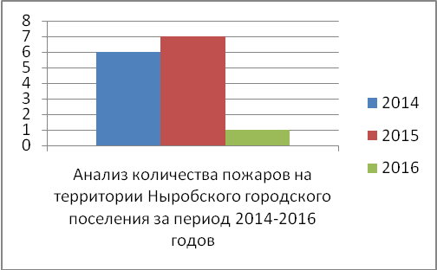
В 2016 году наблюдается значительное снижение общего количество пожаров, отсутствие гибели и травм на пожарах, что свидетельствует о эффективности работы программы «Безопасность на территории Ныробского городского поселения».
Муниципальная программа «Дороги на территории Ныробского городского поселения»
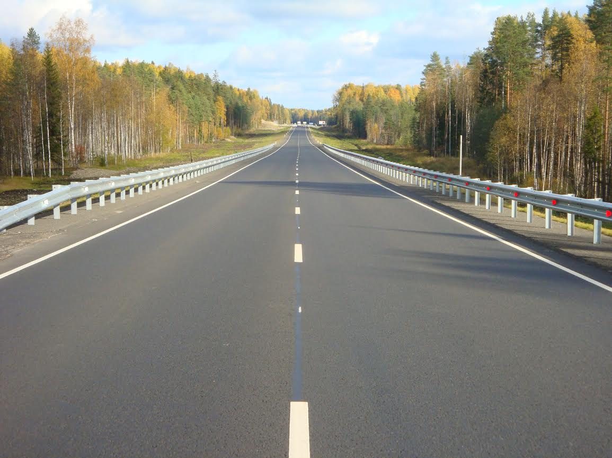
В реализации программы задействованы: администрация Ныробского городского поселения, МБУ «Ныроб-благоустройство», поставщики, подрядчики, жители и организации расположенные на территории Ныробского городского поселения. Программа включает в себя подпрограмму «Дорожное хозяйство», в рамках программы реализуются следующие мероприятия:
- Содержание дорог и сооружений на них Ныробского городского поселения в границах населенных пунктов в зимний период;
- Содержание и текущий ремонт дорог и сооружений на них Ныробского городского поселения в границах населенных пунктов в летний период;
- Пропаганда безопасности дорожного движения на территории Ныробского городского поселения;
- Установка дорожных знаков, полос безопасности, пешеходных переходов, ограждений;
- Уплата налогов и сборов;
- Мероприятия по регистрации права собственности объектов дорожного хозяйства расположенных на территории Ныробского городского поселения.
Программа «Дороги на территории Ныробского городского поселения» на период 2017-2019 гг.
Подпрограмма «Дорожное хозяйство»
Содержание дорог и сооружений на них в границах населенных пунктов в зимний период
Содержание и ремонт дорог и сооружений на них в границах населенных пунктов в зимний, летний период | МБУ «Ныроб-благоустройство» | 31,65 км |  | 2784,55 тыс.руб.
Паспортизация дорог в границах Ныробского городского поселения | Администрация Ныробского городского поселения | 32 паспорта дороги | 31,65 км | 186,4 тыс. руб.
Выдача листовок по безопасности дорожного движения населению Ныробского городского поселения | Администрация Ныробского городского поселения | 45 штук |  | 0,09 тыс. руб.
Ремонт установка дорожных знаков и сооружений в границах Ныробского городского поселения | МБУ «Ныроб-благоустройство» |  |  | 80,85 тыс.руб.
Содержание дорог между населенными пунктами Ныробского городского поселения в зимний и летний период (межбюджетный трансферт - полномочия приняты из Чердынского муниципального района) | Администрация Ныробского городского поселения, МБУ «Ныроб-благоустройство» | 124 км |  | 1545,6 тыс. руб.

Финансирование программы «Дороги» в период 2014-2016 гг. представлено на рисунке
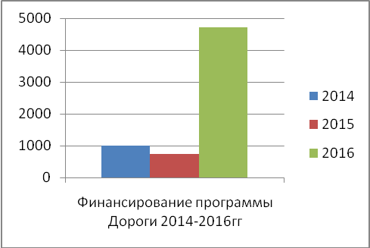
Паспортизация дорог в границах Ныробского городского поселения в 2016 году позволит в дальнейшем участвовать поселению в программах софинансирования из других бюджетов текущего и капитального ремонта дорог в дальнейшем.

Муниципальная программа «Развитие жилищно-коммунального хозяйства на территории Ныробского городского поселения»

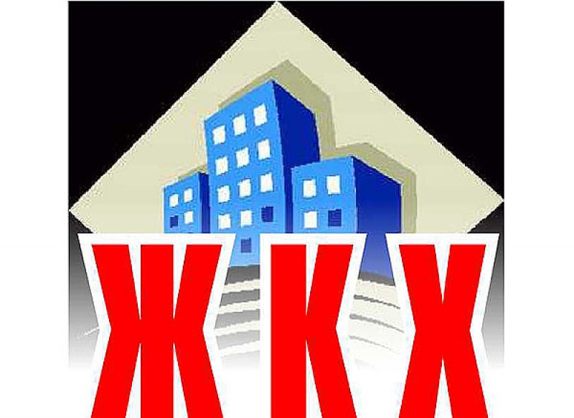

В реализации задействованы администрация Ныробского городского поселения, МБУ «Ныроб-благоустройство», поставщики, подрядчики, население Ныробского городского поселения.
К основным мероприятиям реализации программы относятся:
- Уплата налогов и сборов на имущество находящееся в собственности поселения;
- Уплата взносов на капитальный ремонт многоквартирных домов;
- Проведение текущих ремонтов многоквартирных жилых домов и объектов инфраструктуры Ныробского городского поселения;
- Приобретение товарно-материальных ценностей для функционирования систем коммунальной инфраструктуры Ныробского городского поселения;
- Повышение качества, энергоэффективности и надежности функционирования объектов теплоснабжения, газоснабжения, водоснабжения, водоотведения и рациональное использование источников питьевого водоснабжения.

Муниципальная программа « Развитие жилищно-коммунального хозяйства на территории Ныробского городского поселения»
Подпрограмма « Жилищное хозяйство»
Уплата налогов и сборов на имущество, находящее в собственности Ныробского городского поселения | Администрация Ныробского городского поселения |  |  | 289,3 тыс.руб.
Уплата взносов на капитальный ремонт многоквартирных жилых домов расположенных на территории Ныробского городского поселения | Администрация Ныробского городского поселения |  |  | 1732,46 тыс. руб.
Подпрограмма «Коммунальное хозяйство»
Приобретение основных средств (насосы ЭЦВ), услуги по транспортировке, установке и доставке | Администрация Ныробского городского поселения | 3 насоса | Водонасосная станция Городок | 250,66 тыс.руб.
Текущий ремонт и содержание кровли многоквартирных домов, Восточная 1а,2а, Лесная 13,16,17,18, Уждавиниса 17,22, Ворошилова 64,70 | МБУ «Ныроб-благоустройство» |  |  | 190,77 тыс. руб.
Текущий ремонт дымовых труб многоквартирных домов | МБУ «Ныроб-благоустройство» | 14 штук |  | 77,4 тыс.руб.
Ремонт внутренней сети теплоснабжения ул. Уждавиниса 19 | МБУ «Ныроб-благоустройство» | 12 м |  | 5,2 тыс.руб.
Выполнение работ по ремонту водопроводной сети Маяковского, Восточная, Кирпичная, Мира, Пузакова, Лесная, Ворошилова, Уждавиниса, Пионерская, Дзержинского, Трудовая, с. Искор, установка водоразборных колонок, замена глубинного насоса | МБУ «Ныроб-благоустройство» | 200м | 3шт  1шт | 331,5 тыс.руб.
Приобретение основных средств, насос ЭЦВ скважина Люнва | МБУ «Ныроб-благоустройство» |  | 1 шт. | 53,29 тыс.руб.
Текущий ремонт и содержание стационарных газгольдеров, внутренних сетей поставки газа в домах Пузакова 5а, Ворошилова 64, Маяковского 5, Дзержинского 6, Лесная 1,13,14,16,17,18, Восточная 1а, 2а,3а, Трудовая 23 | МБУ «Ныроб-благоустройство» ИП Ворожцов В.А. |  | 4 газгольдера, внутридомовая сеть | 300,00 тыс. руб.
Текущий ремонт внутридомовой водопроводной сети ул. Трудовая дом 23 | МБУ «Ныроб-благоустройство» | 250м |  | 50,0 тыс.руб.
Ремонт канализационных колодцев по адресам Маяковского, Уждавиниса, Ворошилова, Восточная 1а,3а | МБУ «Ныроб-благоустройство» | 15 шт. |  | 269,3 тыс.руб.
Выплата задолженности по поставке дров топливных перед ООО «Урал-консалтинг» | МБУ «Ныроб-благоустройство» |  | Исполнительный лист за период 2014 г. | 286,5 тыс.руб.
Приобретение дров топливных на начало отопительного сезона котельная «Люнва» | МБУ «Ныроб-благоустройство» | 360 м 2 |  | 250,0 тыс.руб.
Объективно оценить действие программы на территории Ныробского городского поселения не представляется возможным, ввиду изношенности систем водоснабжения и водоотведения на 90 %, по данному мероприятию работы ведутся, как правило, в аварийном режиме. Возможности произвести капитальный ремонт всей системы водоснабжения и водоотведения, за свой счет нет, ввиду низкой доходности бюджета Ныробского городского поселения. Необходимо софинансирования из бюджетов других уровней, чего на сегодняшний день в Пермском крае невозможно, ввиду отсутствия программ по данному виду работ.
В части реализации мероприятий касающихся уплаты налогов и сбор начисляемых на имущество находящееся в собственности поселения, а также уплаты взносов в Фонд капитального ремонта Пермского края задолженность у поселения отсутствует, что говорит о 100% исполнении мероприятия программы.
Одним из показателей эффективности работы программы является соответствие сроков начала и окончания отопительного сезона в Ныробском городском поселении, бесперебойного его проведения. В 2016 году отопительный сезон 2015-2016 гг. прошел без особенностей, начало отопительного сезона и график подготовки объектов инфраструктуры Ныробского городского поселения к зимнему периоду соответствовал утвержденным планам. Предписания и жалобы отсутствовали, в части данного мероприятия можно оценить эффективность программы, как 100%.
Другие мероприятия муниципальной программы были исполнены в рамках муниципального задания выданного МБУ «Ныроб-благоустройство», в объемах утвержденного финансирования.
Муниципальная программа « Благоустройство территории Ныробского городского поселения»

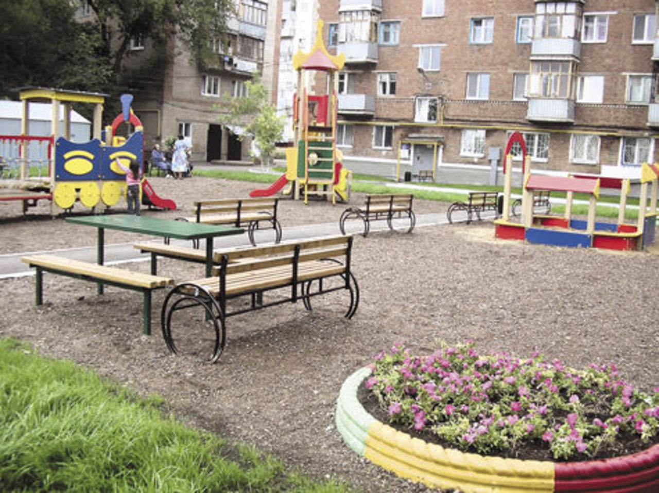
В реализации программы задействованы: администрация Ныробского городского поселения, МБУ «Ныроб-благоустройство», поставщики, подрядчики, жители и организации расположенные на территории Ныробского городского поселения. Программа включает в себя подпрограмму «Уличное освещение Ныробского городского поселения», «Содержание мест захоронений Ныробского городского поселения», «Прочие мероприятия по благоустройству Ныробского городского поселения». В рамках программы реализуются следующие мероприятия:
- Улучшение эксплуатационных характеристик объектов благоустройства;
- Улучшение внешнего облика городского поселения, путем вывоза и уборки несанкционированных свалок мусора, приведения в нормативное состояние объектов инфраструктуры;
- Содержание объектов уличного освещения на территории Ныробского городского поселения;
- Содержание кладбищ на территории Ныробского городского поселения;
- Содержание площадки временного размещения ТБО на Территории Ныробского городского поселения (полномочия принимаются из Чердынского муниципального района);
- Спил и уборка сухостоя на территории поселка;
- Содержание и уборка детских площадок, скверов, парков на территории поселения;
- Ремонт и строительство тротуаров.

Муниципальная программа «Благоустройство территории Ныробского городского поселения»
Подпрограмма «Уличное освещение Ныробского городского поселения»
Реализация мероприятий по содержанию уличного освещения на территории п. Ныроб, С.Искор, д.Карпичева, д.Марушева | МБУ «Ныроб-благоустройство» | Оплата электроэнергии, приобретение ТМЦ (лампочки, провода), услуги электрика | 12 месяцев | 750,0 тыс. руб.
Реализация мероприятий по содержанию уличного освещения на территории п. Валай, В.Колва, Петрецово, Булдырья, д.Ракшер, Урцева, Корепино. | Администрация Ныробского городского поселения | Оплата электроэнергии, аренда опор электроосвещения | 12 месяцев | 150,0 тыс.руб.
Подпрограмма «Содержание мест захоронения на территории Ныробского городского поселения
Реализация мероприятия по содержанию мест захоронения на территории Ныробского городского поселения | МБУ «Ныроб-благоустройство» | Содержание кладбища, уборка, вывоз мусора с территории. Ремонт и обустройство ограждения территории 150 м | Май-сентябрь | 55,0 тыс.руб.
Подпрограмма «Прочие мероприятия по благоустройству Ныробского городского поселения»
Реализация мероприятия по благоустройству Ныробского городского поселения | МБУ «Ныроб-благоустройство» | Содержание и уборка скверов, детских площадок, парков, памятников, остановочных комплексов, ремонт и обустройство тротуаров, уборка мусора с улиц на территории поселения, услуги дворников | 12 месяцев | 1550,0 тыс.руб.

Одним из показателей эффективности реализации данной программы является отсутствие обоснованных жалоб и предписаний со стороны надзорных органов, улучшение внешнего облика поселения. В 2016 году предписаний по устранению нарушений надзорными органами не выдавалось.
Доступ к объектам культурного наследия «Место содержания боярина М.Н.Романова» осуществлялся круглогодично.
На территории Романовского парка, был реализован проект МАОУ «Ныробская СОШ имени А.В.Флоренко», автором которого являлась учитель начальных классов Полякова Ж.Б. – формирование цветников и высадка цветов однолетников и многолетников. На территории перед зданием АУ «Ныробский культурно-досуговый центр» реализован проект «Сказочный городок», автором которого являлись сотрудники учреждения культуры – сформированы декоративные клумбы, с цветами однолетниками. Отремонтировано 150 м ограды кладбища расположенного на территории поселения, проведена весенняя очистка объекта от мусора. С территории поселка вывезено порядка 650 м2 мусора, отходов жизнедеятельности. Проведена разборка с вывозом мусора 5 непригодных для проживания многоквартирных домов в м-не Люнва. На весенний субботник вышли организации, индивидуальные предприниматели осуществляющие деятельность на территории поселения.
Мероприятия программы были исполнены в рамках утвержденного финансирования в полном объеме.

Муниципальная программа «Развитие культуры Ныробского городского поселения»

В реализации программы задействованы: администрация Ныробского городского поселения, автономное учреждение «Ныробский культурно-досуговый центр», муниципальное бюджетное учреждение «Чердынский краеведческий музей имени А.С.Пушкина», муниципальное бюджетное учреждение «Комитет физической культуры и спорта Чердынского муниципального района Пермского края», поставщики, подрядчики, туристы, жители и организации расположенные на территории Ныробского городского поселения.
Программа включает в себя четыре подпрограммы:
- «Обеспечение досуга населения в сфере культуры»
- «Развитие культуры и спорта Ныробского городского поселения»
- «Сохранение, изучение и предоставление музейных предметов, коллекций и иных культурных ценностей Ныробского городского поселения»
- «Приведение в нормативное состояние здания АУ «Ныробский КДЦ», обновление материально-технической базы»
В подпрограммах были реализованы следующие мероприятия:
- Осуществление культурно-досуговый деятельности на территории Ныробского городского поселения, организация творческого досуга населения;
- Проведение конкурсов, праздников, культурных акций, вечеров отдыха;
- Поддержка самодеятельных коллективов, клубных формирований;
- Проведение массовых физкультурно-спортивных мероприятий, праздников, соревнований, всех уровней;
- Поддержка и формирование спортивных секций;
- Проведение мероприятий, направленных на сохранение, использование и популяризацию культурного наследия на территории Ныробского городского поселения;
- Разработка научных и художественных концепций новых экспозиций в Центре памяти М.Н.Романова;
- Мероприятия по противопожарной безопасности на территории АУ «НКДЦ», Центра памяти М.Н.Романова;
- Содержание и текущий ремонт здания АУ «НКДЦ», Центра памяти М.Н.Романова.

Программа «Развитие культуры на территории Ныробского городского поселения»
Подпрограмма «Обеспечение досуга населения в сфере культуры»
Клубные формирования АУ «НКДЦ» | 11 клуб | 144 человек, включая детей с 6 лет | 7 руководителей | 3908,718 тыс.руб.
Мероприятия по работе с семьей | 9 мероприятий | 377 человек - зрителей | 48 участников
Мероприятия по работе с детьми | 52 мероприятия | 2073 человека - зрителей | 235 участников
Мероприятия по работе с молодежью | 41 мероприятие | 1183 человек-зрителей | 47 участников
Мероприятия по патриотическому воспитанию граждан | 19 мероприятий | 1976 человек - зрителей | 201 участник
Мероприятия по пропаганде здорового образа жизни | 7 мероприятий | 137 человек - зрителей | 16 участник
Мероприятия для социально-незащищенной категории населения (инвалиды) | 4 мероприятия | 42 человека - зрителя | 2 руководителя
Мероприятия по работе с людьми пожилого возраста | 9 мероприятий | 256 человек -зрителей | 127 участников
Подпрограмма «Развитие культуры и спорта Ныробского городского поселения»
Спортивно-массовые мероприятия | 12 мероприятий | 367 человек -зрителей | 641 участников | 535,00 тыс.руб., вт.ч з/п сотрудников 301,3 тыс.руб.
Спортивные секции | 6 секций | 89 человек-посетителей | 1 руководитель
Подпрограмма «Сохранение, изучение и предоставление музейных предметов, коллекций и иных культурных ценностей Ныробского городского поселения»
Предоставление услуги по изучению и предоставлению музейных предметов, коллекций и иных культурных ценностей на базе Центра памяти М.Н. Романова | 19 мероприятий | 255 человек участников, в том числе детей 71 человек | Визитов в Центр памяти М.Н.Романова всего 2100 человек:  В том числе 1406 взрослых, 291-детей, 395 пенсионеров, 8 студентов. | 497,7 тыс.руб., в т.ч. з/п сотрудников 370,9 тыс.руб.
Мероприятия по празднованию дней почитания М.Н.Романова | Литургия в Никольском храме, крестный ход до места заточения боярина М.Н. Романова, лития | 212 человек | 76 туристов
Подпрограмма «Приведение в нормативное состояние здания АУ «Ныробский КДЦ», обновление материально-технической базы»
Ремонт кровли здания АУ «НКДЦ» |  |  |  | 120,0 тыс.руб.
Работы по укреплению фундамента здания
Замена линолеума в местах эвакуации, установка противопожарной двери, обработка одежды сцены и чердачного покрытия огнезащитным покрытием | 200м2  1шт  10 м

Эффективность реализации муниципальной программы определяется темпом роста количества посещений культурно-досуговых мероприятий при плане 9182 человека, участниками мероприятий по всем подпрограмма стали 7968 человек, что составило 87% от плана. Отсутствие обоснованных жалоб и предписаний также говорит об эффективности реализации программы на территории Ныробского городского поселения. Продолжается реализация мероприятий по увеличению численности участников клубных формирований. На базе АУ «НКДЦ» работает клуб исторического фехтования «Ратник», ставший участником этно-ландшафтного фестиваля «Зов Пармы», руководитель Н.В.Петухов, 10 участников, возраст 12-14 лет. Клуб любителей песни «Жемчужина» руководитель Е.И.Мельникова функционирует 18 лет, 9 участников, возраст 60-75 лет. Клуб по интересам «В кругу друзей» руководитель В.В. Меньшикова, 17 участников, возраст 55-75 лет. Кружки «Веселая петелька», «Бусинка+», «Волшебный узелок», «Мастерилка» руководитель Н.В. Баканова, 59 участников, возраст 7-14 лет.
Самодеятельные коллективы, функционирующие в АУ «НКДЦ» танцевальная группа «Конфетти», 18 участников, возраст 6-16 лет. Детская вокальная группа «Росинка», 11 участников, возраст 7-10 лет. Женская вокальная группа «Россиянка», 11 участников, возраст 40-60 лет, функционирует уже 17 лет. Общий возрастной охват участников клубных формирований и самодеятельных коллективов составляет 6-75 лет.
В 2016 году на базе АУ «НКДЦ» прошла выставка Пермского краевого международного общества «Мемориал» «Не забывайте нас!», приурочена ко Дню памяти жертв политических репрессии. Гастрольную деятельность на территории Ныробского поселения осуществили:
образцовый хореографический ансамбль «Калинка», г. Чердынь;
ансамбль «Вечерка» г. Новосибирск;
лауреат Международных и Всероссийских конкурсов молодых исполнителей, студент консерватории ПГИК, скрипач Иван Гудаков г. Пермь;
трижды дипломант краевого фестиваля «Поют серебряные трубы» Духовой оркестр г. Красновишерск.
Два сотрудника повысили квалификацию по программе «Организация работы учреждения культуры и образования с лицами, имеющими ОВЗ» (ПГИК, факультет повышения квалификации).
Рейтинг автономного учреждения «Ныробский культурно-досуговый центр» в общем рейтинге учреждений культуры занимает 41 место из 338 учреждений Пермского края, 823 место из 5462 организаций Российской Федерации.

3.2.Реализация внепрограммных мероприятий бюджета Ныробского городского поселения.

К мероприятиям, осуществляемым вне программ, на территории Ныробского городского поселения относятся мероприятия направленные на обеспечение деятельности органов местного самоуправления и поселения в целом.
К обеспечению деятельности органов местного самоуправления относятся заработная плата главы поселения, муниципальных служащих, компенсационные выплаты депутатам представительного органа, расходы на содержание аппарата, транспортные расходы, расходы на отправку корреспонденции, расходы на функционирование органа местного самоуправления.
Содержание имущества принадлежащего на праве собственности Ныробскому городскому поселению, регистрация прав собственности, расходы на функционирование имущества, разработка и формирование комплексных программ, схем тепло -, энерго -, водо - снабжения, паспортизация объектов, так же относятся к мероприятиям реализуемым по вне муниципальных программ.
Расходы на функционирование органа местного самоуправления представлены на диаграмме.

Диаграмма «Внепрограммные мероприятия Ныробского городского поселения- функционирование органа местного самоуправления»
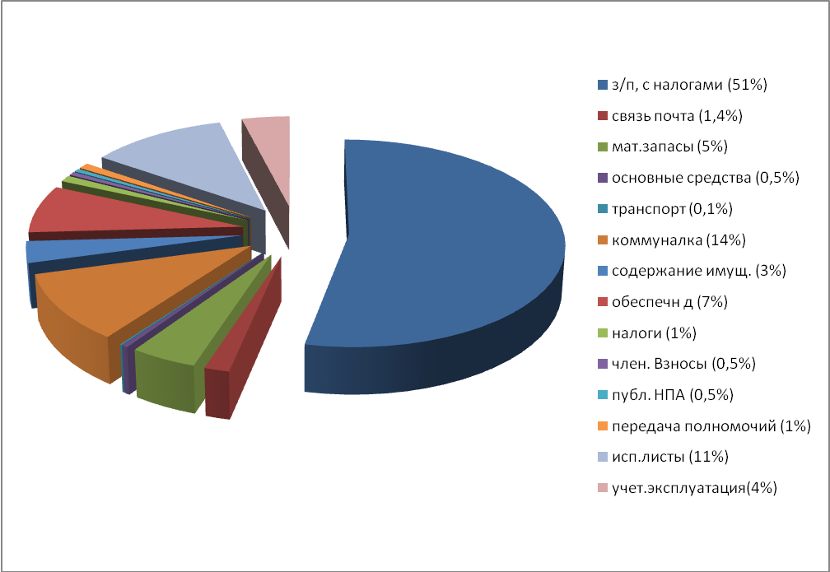

При нормативе, утвержденном Правительством Пермского края на 2016 года на содержание органов местного самоуправления в Ныробском городском поселении в сумме 10809984 рубля из них 7891063 рублей на оплату труда, 2918921,00 на содержание, было использовано 5485900,86 рублей из них 2892841,25 на оплату труда, 2526758,31 рублей на содержание. Фактическое обеспечение деятельности органа местного самоуправления в 2016 году осуществлено на 5324083,14 рублей или на 49,2% меньше, чем предусмотрено нормативом. Все свободные денежные средства распределялись на реализацию муниципальных программ Ныробского городского поселения.
В рамках внепрограммных мероприятий были разработаны и утверждены схемы теплоснабжения, водоснабжения и водоотведения Ныробского городского поселения. Паспортизированы все дороги местного значения расположенные на территории поселения. Разработаны и утверждены изменения и дополнения в План землепользования и застройки Ныробского городского поселения. Приняты в собственность пожарные водоемы, расположенные на территории Ныробского городского поселения. Закончена процедура слияние трех поселении Валайского сельского, Колвинского сельского и Ныробского городского поселения.

При администрации Ныробского городского поселения в 2016 году функционировали следующие комиссии:

Комиссия по работе с семьей | 5 заседаний, из них 3 выездных,4 индивидуальных реабилитационных программы, 21 семей на профучете, 7 «группа риска», Памятка замечательного родителя. | В состав входят глава, специалисты, депутаты, инспектор ОДН, педагоги Ныробской СОШ;
Антинаркотическая комиссия и комиссия по профилактике правонарушений на территории Ныробского городского поселения | 3 заседания, 4 рейда по выявлению торговых точек реализующих алкогольную продукцию, разработаны Методические рекомендации «Профилактика наркотической зависимости у людей», при поддержке АУ «НКДЦ», принята программа «Профилактика правонарушений на территории Ныробского городского поселения» на период 2017-2021 годов. | В состав входят глава, специалисты, депутаты, сотрудники полиции, сотрудники АУ «НКДЦ», педагоги Ныробской СОШ;
Комиссия по подготовке объектов жилфонда и инфраструктуры к зимнему периоду | 5 заседаний, весенние подомовые обходы, приемка жилфонда и объектов | В состав входят глава, специалисты администрации, депутаты, руководители подведомственных учреждений, сотрудники пожарного депо, руководители ресурсных организаций, сотрудник жилищной инспекции
Межведомственная комиссия по контролю за жилищным фондом и объектами инфраструктуры Ныробского городского поселения | Обследование жилых помещений, объектов инфраструктуры Ныробского городского поселения | В состав входят глава, заместитель главы, специалисты, депутаты, представители МЧС, подведомственных организаций и другие по согласованию.
Муниципальная комиссия по лесному контролю | 2 выездные проверки, 4 комиссии | Глава, специалисты, представители ведомств по согласованию
Комиссия по работе с недоимкой | 5 заседаний, 192 уведомлений неплательщикам | Глава, специалисты, представители ведомств по согласованию

3.3.Исполнение доходной и расходной части бюджета Ныробского городского поселения.

Бюджет Ныробского городского поселения на 50% дотационный. Доходная часть бюджета в 2016 году составила 24137759,65 рублей, что составило 102,6% от утвержденного плана.
Доходная часть бюджета состоит из собственных доходов и дотаций.
Собственные доходы включают в себя налоговых и неналоговые доходы поселения и составили 11733124,33 рубля или 48,6 % от всех доходов. Все налоговые и неналоговые доходы исполнены на 105,7% от плана на 2016 год.
Анализ налоговой и неналоговой части бюджета Ныробского городского поселения представлен на диаграмме. 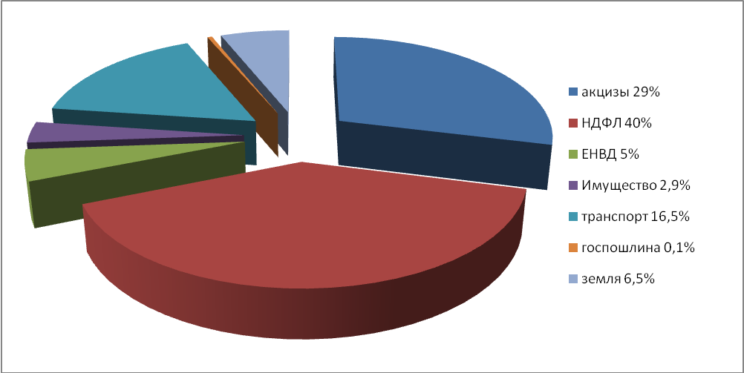
Дотации, субвенции на осуществление полномочий и межбюджетные трансферты составили 12404635,32 рублей или 51,4% от всех доходов. Исполнение этого вида доходов составляет 100%.
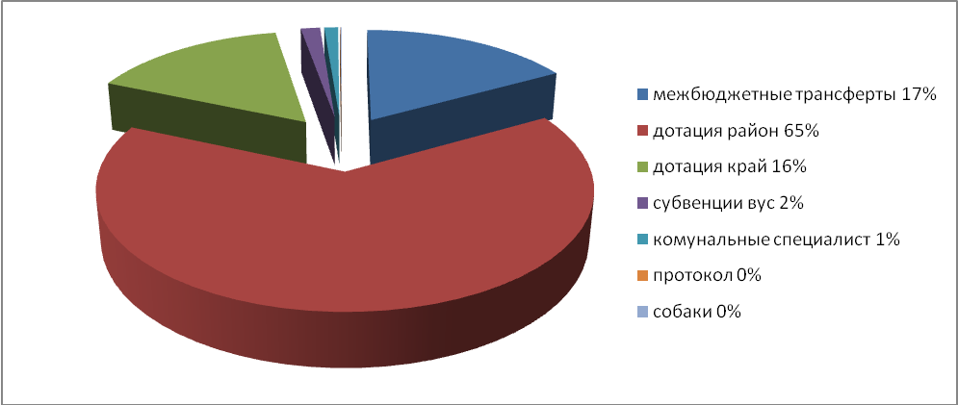
В 2016 году на осуществления части полномочий из Пермского края были переданы субвенции, которые составили 2,5% от дотационной части бюджета Ныробского городского поселения, это осуществление первичного воинского учета, составление административных протоколов, выплата коммунальных специалистам культуры на селе, отлов и содержание безнадзорных животных. На реализацию части полномочий Чердынского муниципального района были переданы межбюджетные трансферты в объеме 17% на содержание дорог между населенными пунктами и площадки временного размещения ТБО.
Распределение доходной части бюджета Ныробского городского поселения можно посмотреть на диаграмме:
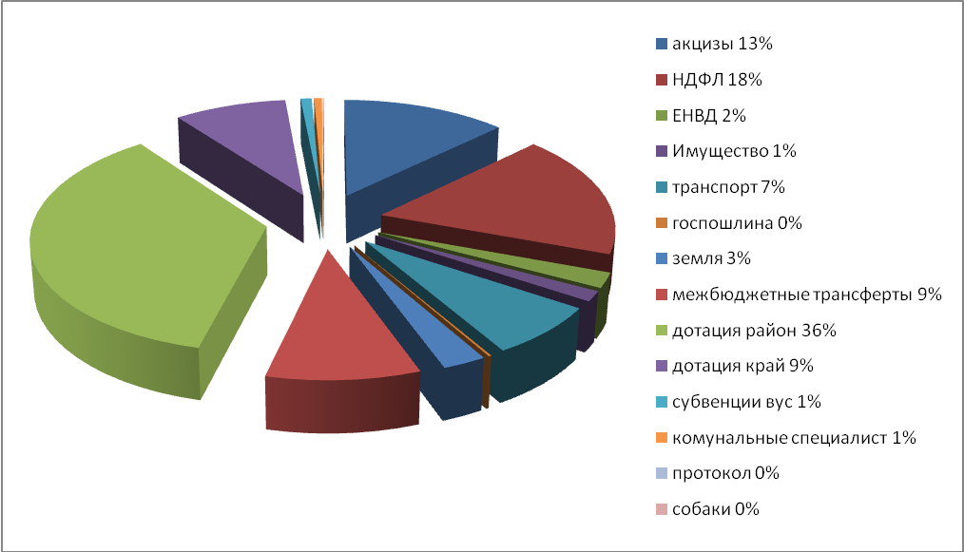
Анализируя диаграмму можно прийти к выводу, что основные статьи дохода бюджета Ныробского городского поселения составляют дотации, НДФЛ, акцизы на ГСМ и транспортный налог.
Расходную часть бюджета Ныробского городского поселения составляют расходы на внепрограммные и программные мероприятия. Соотношения расходов между программными и внепрограммными мероприятиями составляют 26 на 74 % , при утвержденных нормативах 50 на 50 %. Расходная часть бюджета Ныробского городского поселения отражена на диаграмме.
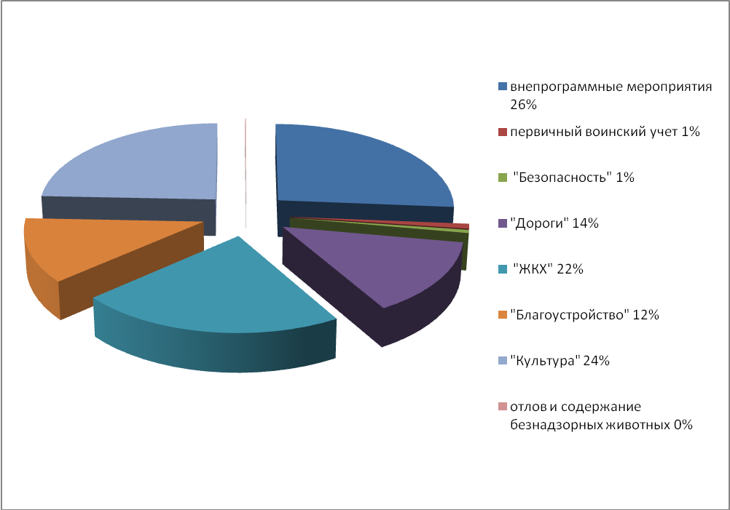
В общей сложности бюджет Ныробского городского поселения в соотношении с предыдущими годами увеличился на 8925861,81 рублей.
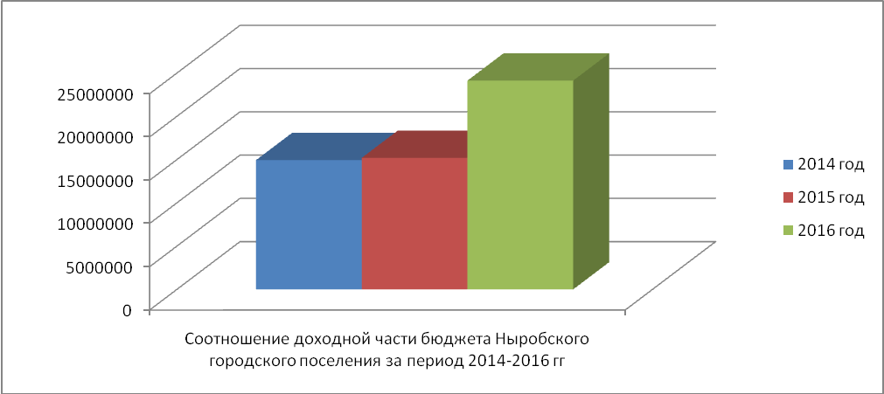
Увеличение произошло за счет передачи акцизов от реализации горюче-смазочных материалов на территории поселения и увеличения дотации в связи с объединением трех территорий Чердынского муниципального района.
Для увеличения доходной части бюджета администрацией Ныробского городского поселения в течение 2016 года проводилось ряд мероприятий:
Проведение работы по сокращению недоимки в местный бюджет, в том числе:
- взаимодействие с налоговыми органами в части проведение мониторинга недоимки по налоговым платежам, зачисляемым в бюджет поселения, ежемесячная сверка, работа с бюджетными учреждениями, индивидуальными предпринимателями, физическими лицами;
- проведение мониторинга недоимки по арендной плате за муниципальное имущество, земельные участки в местный бюджет, анализ причин и состояния задолженности арендаторов, направление претензионных писем;
- работа с недоимкой в бюджет Ныробского городского поселения в части платы за наем жилых помещений предоставляемых по договорам социального найма;
- формирование земельных участков для предоставления в аренду пользователям.

- ПЕРСПЕКТИВЫ РАЗВИТИЯ НЫРОБСКОГО ГОРОДСКОГО ПОСЕЛЕНИЯ.
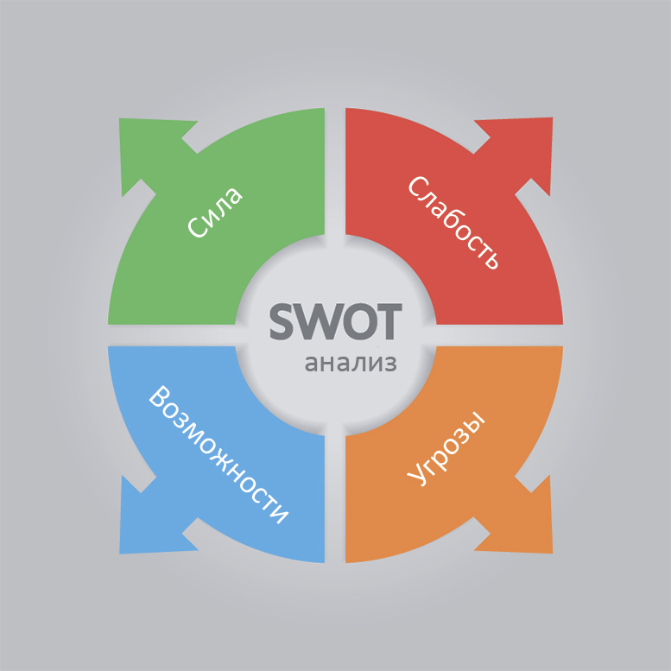

  - Анализ сильных и слабых сторон Ныробского городского поселения.
Анализируя сильные и слабые стороны развития Ныробского городского поселения, можно указать на неплохой, но слабо задействованный экономический потенциал, особенно в части развития предпринимательства, производства и переработки сельхозпродукции, дикоросов, развития социально-бытовых услуг, развития личного подсобного хозяйства.
Сильные стороны | Возможности
Полное сохранение и по возможности расширения посевных площадей и земельных угодий | Расширение площади посева картофеля, разработка технологий заготовки кормов
Наличие учреждений социальной сфере – медицина, образование, культура | Наличие условий социального обслуживания.
Наличие земельных ресурсов для ведения сельхоз производства, личного подсобного хозяйства. | Развитие ЛПХ, как источника доходов населения.
Наличие природных ресурсов для организации и развития малого бизнеса , а также туризма. | - Развитие специальных видов туризма (рыболовство, пешие туры выходного дня), привлечения населения в обслуживание различных сфер туристической деятельности;  - Развитие рыбоводства на водоемах поселения.
Наличие промысловых ресурсов – рыба, ягоды, грибы, лекарственные травы и др. Благоприятная экологическая ситуация. | - Развитие ЛПХ, как источника дохода, возможность создания мини-предприятий (глубокая заморозка, сушка, консервация).  - Развитие пчеловодства.  - Развитие сферы сбора, закупа и переработки дикоросов.  - Проживание в экологически чистой территории.  - Развитие оздоровительного туризма.
Наличие больших лесных площадей | Условие для развития лесоперерабатывающей промышленности.
Слабые стороны | Возможности стабилизации
Внутренние факторы
Недостаток квалифицированных кадров | Профориентация в школе, обеспечение жильем молодых специалистов
Ограниченность индивидуальных предпринимателей сферой торговли | Создание условий для организации предпринимательства в сферах экономики и социальной деятельности. Формирование инвестиционных площадок, инвестиционных программ.
Плохое состояние дорожной сети | Ремонт дорожного полотна за счет бюджетов различных уровней
Неблагоприятная демографическая обстановка | Создание условий способствующих самореализации молодежи на селе.
Изношенность коммунальных сетей | Участие в краевых программах софинансирования
Отсутствие системы бытового обслуживания | Создание условий для развития малого бизнеса на территории поселения:  - Ремонт и пошив одежды  - Ремонт обуви  - Ремонт бытовой техники
Недостаточно развития материальная база для развития физкультуры и спорта на территории, слабое финансирование данной сферы | Передача полномочий на более высокие уровни, участие в краевых программах.
Внешние факторы
Высокие цены на энергоносители и топливо | Использование энергосберегающих технологий, обеспечение строго и полного учета использования энергоносителей.
Постоянно растущие цены на ГСМ | Фактор независящий
Постоянное повышение требований к качеству сельхозпродукции | Привлечение внешнего ветеринарного контроля
Отсутствие эффективных альтернативных источников теплоснабжения | Фактор независящий

  - Мероприятия, направленные на стабилизацию экономического развития Ныробского городского поселения.
Работа, проведенная администрацией Ныробского городского поселения в части возможной стабилизации экономического развития поселения в 2016 году, заключалась в следующем:
Мероприятие | Исполнитель | Результаты | Количественный показатель
Формирование участков для индивидуального жилищного строительства | Администрация Ныробского городского поселения | Увеличение арендной платы за землю, увеличение доходной части бюджета | 9 земельных участков
Формирование земельных участков для осуществления предпринимательской деятельности | Администрация Ныробского городского поселения | Увеличение арендной платы за землю, увеличение доходной части бюджета | 2 земельных участка
Выдача разрешений на ИЖС, ввод в эксплуатацию домов | Администрация Ныробского городского поселения | Увеличение налога на имущество, увеличение доходной части бюджета | 1-ввод в 2016 году, 4 – планируется в 1 половине 2017 года;  4-разрешения на строительство.
Работа по выявлению неучтенных строений, земельных участков используемых, но не облагаемых налогами | Администрация Ныробского городского поселения | Увеличение налоговой базы, увеличение доходной части бюджета. | 3 объекта ( 3 в 2017)
Работа по выявлению недоимки в бюджет Ныробского городского поселения, в части уплаты налогов, сборов, пеней, штрафов, арендной платы за пользование имущества, платы за наем жилых помещений по договорам социального найма | Администрация Ныробского городского поселения, комиссия по недоимке при администрации поселения. | Сокращение недоимки в бюджет, увеличение доходной части бюджета. | Вручение:  Уведомлений по недоимкам по арендной плате за землю - 8 шт, исполнено на 33,8 тыс.руб. -100%  Уведомлений по недоимке по налогам и сборам – 15 шт. (закрыто 8,2 тыс.руб.)  Претензионных писем по недоимке в бюджет в части платы за наем жилых помещений по договорам социального найма – 169 шт. ( взыскано по досудебному урегулированию 846,5 тыс.руб.)
Переселение из ветхого и аварийного жилья | Администрация Ныробского городского поселения | Улучшение условий жизни отдельных граждан Ныробского городского поселения. | 14 семей переселено из ветхого и аварийного жилья
Списание непригодного для проживания жилого фонда Ныробского городского поселения | Администрация Ныробского городского поселения | Сокращение налоговой базы для уплаты налога на имущество Ныробского городского поселения. | 262 дома, включая непригодные дома принятые из Валайского и Колвинского сельских поселений
Участие в приоритетных программах и конкурсах на привлечение средств в бюджет Ныробского городского поселения из других бюджетов на развитие культуры на территории | Администрация Ныробского городского поселения | Увеличение доходной части бюджета на реализацию полномочий поселения. | 1.Участие в приоритетной программе партии Единая Россия «Местные дома культуры», рамках ФЦП «Устойчивое развитие сельских территорий» направленной на приведение в нормативное состояние зданий учреждений культуры и укрепление материально-технической базы, доля софинансирования 167,0 тыс.рублей. (Участие поселения 16,5 тыс.руб.);  2.Участие в реализации проекта «Пермский край – территория культуры», привлечено на территорию Ныробского городского поселения из бюджетов других уровней в общей сумме 1800,00 тыс.руб. (открытие Визит-центра, установка иконостаса в часовне во имя Архистратига Михаила, благоустройство территории), без затрат из бюджета Ныробского городского поселения
Участие в приоритетных программах и конкурсах на привлечение средств в бюджет Ныробского городского поселения из других бюджетов на благоустройство на территории | Администрация Ныробского городского поселения | Увеличение доходной части бюджета на реализацию полномочий поселения | Участие в конкурсе инициативного бюджетирования Пермского края. Доля софинансирования 97,0 тыс.рублей (10%)
Участие в приоритетных программах и конкурсах на привлечение средств в бюджет Ныробского городского поселения из других бюджетов на ремонт дорог местного значения на территории | Администрация Ныробского городского поселения | Увеличение доходной части бюджета на реализацию полномочий поселения | Участие в программе софинансирования на ремонт дорог местного значения в рамках дорожного фонда (25%), привлекается на территорию бюджетных средств 1262,10 тыс.руб., софинансирование на ремонт дорог местного значения за счет средств, не относящихся к бюджетным ассигнованиям дорожного фонда привлекается на территорию - 1461,1 тыс.рублей.
Повышение квалификации муниципальных служащих, участие в семинарах, круглых столах | Администрация Ныробского городского поселения, за счет бюджета НГП - 2,2 тыс.руб.  За счет бюджета Пермского края– 60,1 тыс.руб. | Повышение качества и престижа муниципальной службы | Повышение квалификации по программе: «Контрактная система в сфере работ, услуг для обеспечения государственных и муниципальных нужд» 108ч ВПО «Высшая школа экономики» - 3 сотрудника;  «Работа в Интегрированной системе электронного документооборота, архива и управления потоками работ в Пермском крае» 18 ч АНО дополнительного профессионального образования «Институт профессиональных технологий» - 1 сотрудник;  «Актуальные вопросы правового регулирования и управления муниципальным образованием» - 72 ч, «Русская школа управления» - глава;  Семинар-практикум «Бюджетный (бухгалтерский) отчет и отчетность: актуальные вопросы методологии и практики» - 6 ч ПФЭК филиал ФГОБУВО «Финансовый университет при правительстве Российской Федерации» - начальник сектора бухучета, главный бухгалтер;  Межмуниципальный обучающий семинар для глав и представительных органов г. Красновишерск, г. Чердынь – 5 участников;  Совет глав муниципальных образований.
Создание Молодежного Совета при главе Ныробского городского поселения | Глава, депутаты, администрация НГП | Повышения интереса к проблемам территории молодежи | Разработана нормативная документация, формируется состав участников конкурса.
Создание ТОС на территории поселения | Глава, депутаты, администрация НГП | Повышения интереса к проблемам территории | Разработана нормативная документация, ведется работа с населением
Разработка собственной программы по развитию туризма на территории НГП | Глава, депутаты, администрация НГП, представители бизнеса | Увеличение доходной части бюджета | В стадии разработки
Повышение престижа муниципальной службы, статуса депутата | Глава, депутаты, администрация НГП | Формирование грамотного и квалифицированного органа местного самоуправления | Дальнейшее участие в программах повышения квалификации, обучающих семинарах, курсах переподготовки.

Приложение 1.1
к Положению об отчете
главы Ныробского городского поселения

Экономический показатель | Ед. измерения | Оценка
 |  | 2012 |  | 2013 |  | 2014 |  | 2015 |  | 2016 |  | 2017 план
Число субъектов малого и среднего предпринимательства | единиц | 63 |  | 60 |  | 54 |  | 52 |  | 53 |  | 55
Среднесписочная доля работников субъектов малого и среднего предпринимательства | единиц | - |  | 600 |  | 450 |  | 330 |  | 340 |  | 370
Общая доля работников всех предприятий и организаций от общего количества населения Ныробского городского поселения | процентов | 55,5 |  | 45 |  | 35 |  | 18,5 |  | 20 |  | 24
Привлечение в бюджет поселения дополнительных бюджетных средств, за счет участия в региональных, федеральных программах | Тыс. рублей | 676,5 |  | 4814,5 |  | 0 |  | 0 |  | 0 |  | 5546,2 (ФЦП «Культура», Инвестиционное бюджетирования, Дороги, мероприятия проекта «Чердынь-тайна вечная»
Доля земельных участков являющихся объектом налогообложения земельным налогом в общей площади земель Ныробского городского поселения | процентов | 25% |  | 23% |  | 21% |  | 20% |  | 20% |  | 20%
Количество сельскохозяйственных организаций Ныробского городского поселения, от общего количества организации поселения, в т.ч ЛПХ | процентов | 2,2% |  | 2,4% |  | 2,3% |  | 2,2% |  | 2,1% |  | 2,1%
Уровень доходности использования муниципального имущества городского поселения | Тыс. рублей | 351,7 |  | 644,0 |  | 463,9 |  | 1199,9 |  | 1763,0 |  | 1400,0
Доля протяженности автомобильных дорог общего пользования местного значения, не отвечающих нормативным требованиям, в общей протяженности автомобильных дорог общего пользования местного значения | процентов | 60 |  | 80 |  | 80 |  | 79 |  | 36,7 |  | 30,0
Доля населения Ныробского городского поселения не имеющая регулярного автобусного сообщения с центром | процентов | 1,2 |  | 2 |  | 3 |  | 3 |  | 0,9 |  | 0,1
Уровень безработицы, доля населения от общего количества трудоспособного населения | процентов | 4,9 |  | 2,1 |  | 5,4 |  | 4,4 |  | 1,4 |  | 1,0
Образование
Доля детей в возрасте 1 - 6 лет, получающих дошкольную образовательную услугу, от общего количества детей в возрасте 1-6 лет | Единиц,  % |  | 95  95 |  | 95  95 |  | 188  97 |  | 200  99 | 223  100 |  | 216  100
Количество детей получающих услугу начального, среднего, полного образования | единиц |  | 545 |  | 537 |  | 530 |  | 518 | 565 |  | 545
Количество детей в возрасте 5 - 18 лет, получающих услуги по дополнительному образованию в организациях различной организационно-правовой формы и формы собственности, в общей численности детей данной возрастной группы | единиц |  | 204 |  | 207 |  | 200 |  | 200 | 303 |  | 315
Количество детей первой и второй групп здоровья в общей численности, обучающихся в муниципальных общеобразовательных учреждениях | единиц |  | - |  | - |  | - |  | - | - |  | -
Количество детей-инвалидов проживающих на территории Ныробского городского поселения | единиц |  | 16 |  | 20 |  | 21 |  | 25 | 23 |  | 21
Количество детей инвалидов посещающих образовательные учреждения | единиц |  | 16 |  | 15 |  | 15 |  | 12 | 9 |  | 9
Количество детей находящихся в социально-опасном положении | единиц |  | 8 |  | 8 |  | 8 |  | 20 | 14 |  | 8
Культура
Уровень фактической обеспеченности учреждениями культуры от нормативной потребности:
Клубами и учреждения культурного типа | процентов |  | 100 |  | 100 |  | 100 |  | 100 | 100 |  | 100
Библиотеками | процентов |  | 100 |  | 100 |  | 100 |  | 100 | 100 |  | 100
Парками отдыха, детскими площадками | процентов |  | 80 |  | 80 |  | 80 |  | 100 | 100 |  | 100
Доля муниципальных учреждений культуры, здания которых находятся в аварийном состоянии или требуют капитального ремонта, в общем количестве муниципальных учреждений культуры | процентов |  | 0 |  | 0 |  | 0 |  | 50 | 0 |  | 0
Доля объектов культурного наследия, находящихся в муниципальной собственности и требующих консервации или реставрации, в общем количестве объектов культурного наследия, находящихся в муниципальной собственности | процентов |  | 100 |  | 0 |  | 0 |  | 0 | 0 |  | 0
Физическая культура и спорт
Доля населения систематически занимающегося физкультурой и спортом от общего количества населения Ныробского городского поселения | процентов |  | 0,7 |  | 0,5 |  | 0,1 |  | 2,0 | 9,7 |  | 10,0
Количество объектов предназначенных для занятий физкультурой и спортом | единиц |  | 2 |  | 1 |  | 1 |  | 1 | 1 |  | 2
Жилищное строительство и обеспечение граждан жильем
Количество граждан нуждающихся в улучшении жилищных условий | единиц |  | 221 |  | 194 |  | 104 |  | 135 | 121 |  | -
Количество граждан проживающих в аварийном и ветхом жилье | единиц |  | 18 |  | 7 |  | 76 |  | 66 | 25 |  | -
Площадь земельных участков предоставленных в отчетном году под индивидуальное жилищное строительство, комплексное строительство | гектаров |  | 0,0 |  | 0,0 |  | 0,4 |  | 0,4 | 0,67 |  | 0,4
Площадь земельных участков планируемых для предоставления под индивидуальное жилищное строительство, комплексное строительство | гектаров |  | 0,0 |  | 0,0 |  | 0,5 |  | 0,7 | 0,4 |  | 0,4
Жилищно-коммунальное хозяйство
Количество многоквартирных домов, в которых собственники выбрали и реализуют один из способов управления многоквартирными домами. | единиц |  | 1 |  | 1 |  | 1 |  | 22 | 25 |  | 25
Количество управляющих компаний многоквартирными домами | единиц |  | 1 |  | 1 |  | 1 |  | 0 | 2 |  | 2
Доля муниципального жилого фонда находящегося в управлении | процентов |  | 60 |  | 60 |  | 50 |  | 0 | 100 |  | 100
Количество домов выбравших ТСЖ, как способ управления многоквартирным домом | единиц |  | 1 |  | 0 |  | 0 |  | 0 | 0 |  | 0
Общая площадь многоквартирных домов требующих капитального ремонта | Метров квадратных |  | 1800 |  | 1800 |  | 10226,21 |  | 10226,21 | 10226,21 |  | 10226,21
Общая площадь ветхого и аварийного жилья | Метров квадратных |  | 136,5 |  | 90,1 |  | 1800 |  | 1652 | 76,0 |  | -
Доля сетей водоснабжения, находящихся в аварийном и ветхом состоянии от общего количества сетей водоснабжения | процентов |  | 80 |  | 81 |  | 83 |  | 85 | 88 |  | -
Доля сетей водоотведения, находящихся в аварийном и ветхом состоянии от общего количества сетей водоотведения | процентов |  | 85 |  | 88 |  | 90 |  | 95 | 100 |  | -
Доля тепловых сетей, находящихся в аварийном и ветхом состоянии от общего количества тепловых сетей | процентов |  | 46 |  | 48 |  | 45 |  | 45 | 0 |  | 0
Доля населения, получившего жилые помещения и улучшившего жилищные условия в отчетном году, в общей численности населения, состоящего на учете в качестве нуждающегося в жилых помещениях | процентов |  | 11,9 |  | 12,5 |  | 19,8 |  | 21,5 | 25,6 |  | -
Доля многоквартирных домов, расположенных на земельных участках, в отношении которых осуществлен государственный кадастровый учет | процентов |  | 47 |  | 48 |  | 51 |  | 53 | 69 |  | 72
Безопасность
Доля бюджетных ассигнований от общего числа, выделяемая на пожарную безопасность поселения, программу ГО и ЧС | процентов |  | 0,1 |  | 0,1 |  | 0,2 |  | 0,7 | 1,0 |  | 1,12
Организация муниципального управления
Доля налоговых и неналоговых доходов местного бюджета (за исключением поступлений налоговых доходов по дополнительным нормативам отчислений) в общем объеме собственных доходов бюджета муниципального образования (без учета субвенций) | процентов |  | 35,8 |  | 50,3 |  | 49,0 |  | 61,4 | 48,6 | 48,6
Доля просроченной кредиторской задолженности по оплате труда (включая начисления на оплату труда) муниципальных учреждений в общем объеме расходов муниципального образования на оплату труда (включая начисления на оплату труда) | процентов |  | 0 |  | 0 |  | 0 |  | 0 | 0 | 0
Расходы бюджета муниципального образования на содержание работников органов местного самоуправления в расчете на одного жителя муниципального образования | Рублей |  | 628,0 |  | 703,6 |  | 787,7 |  | 802,2 | 844,63 | 1012,6
Наличие в городском поселении утвержденного генерального плана (схемы территориального планирования) | Да/нет |  | нет |  | нет |  | да |  | да | да | да
Среднегодовая численность постоянного населения | Человек |  | 5984 |  | 5756 |  | 5571 |  | 5450 | 6495 | 6391
Удовлетворенность населения деятельностью органов местного самоуправления городского поселения | Процентов от числа опрошенных |  | Опрос не проводился |  | Опрос не проводился |  | Опрос не проводился |  | Опрос не проводился | Опрос не проводился | -

